Программное содержание:

- Упражнять детей в умении отсчитывать предметы с заданным числом в пределах пяти. Закрепить цифры от одного до пяти.

- Закрепить умение различать геометрические фигуры: круг, квадрат, треугольник, прямоугольник.

- Закрепить умение сравнивать, группировать и классифицировать предметы по группам.

- Продолжать учить детей согласовывать слова в предложении, употреблять в речи сложносочиненные и подчиненные предложения.

- Упражнять в умении отгадывать сказки по опорным словам.

- Воспитывать активность, воображение, самостоятельность суждений.

Материалы : схема-карта; плоскостные картинки: домики, бабочки, ёлочки, солнышки, божьи коровки; цифры от 1 до 5; теремок, маски – лягушка, мышка, зайчик, лисичка, волк, медведь; игрушки: зайчик, мышка, лягушка, лисичка, волк; геометрические фигуры: квадрат, круг, треугольник, прямоугольник, овал; иллюстрации: берёза, кузнечик, скворец.
Ход занятия:

1. - Ребята, мы с вами целый год ходили в садик, многому научились, подросли, возмужали. Скоро наступит лето, мы перейдем в старшую группу. Хотите? Сейчас мы узнаем, готовы ли вы к переходу в старшую группу.
- Посмотрите, у меня в руках схема-карта. На ней нарисованы три дороги:

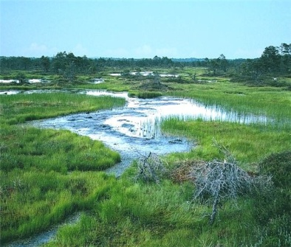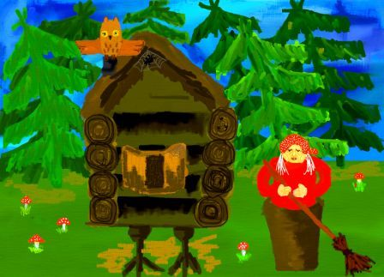

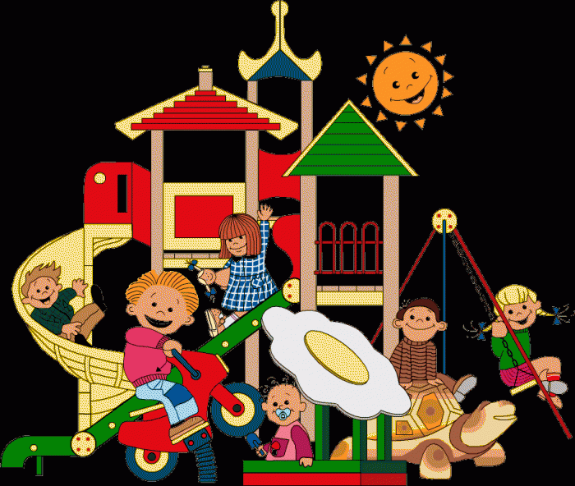

Первая – ведет в болото. Пойдем туда? (нет).
Вторая – ведет в лес к Бабе-Яге. Пойдем по этой дороге? (нет).
Третья дорога – ведет в старшую группу. Отправляемся в путь? (да).

2. - Хочу вас предупредить, что на этой дороге встречаются препятствия, их надо преодолевать. Вот первое из них: на столе лежат картинки (домики, ёлочки, солнышки, бабочки, божьи коровки). У меня в руках цифры. Вы должны отсчитать столько игрушек, сколько обозначает эта цифра (от одного до пяти). (Задание выполняют пять человек.)
- Молодцы, правильно выполнили все и справились с первым препятствием. Идемте дальше по тропинке. Посмотрите, что это там впереди?
- Теремок!

3. –Правильно, теремок. В теремке много жильцов. Давайте вспомним, кто в теремочке живет, кто в невысоком живет?(Разыгрываем сказку «Теремок» - дети в масках).
Посмотрите внимательно и скажите, кто из жильцов, какой балкон занимает? (Назовите геометрическую форму: зайчик – квадратный балкон, мышка – треугольный балкон, лягушка – круглый балкон ,лисичка – прямоугольный балкон, волк – овальный).

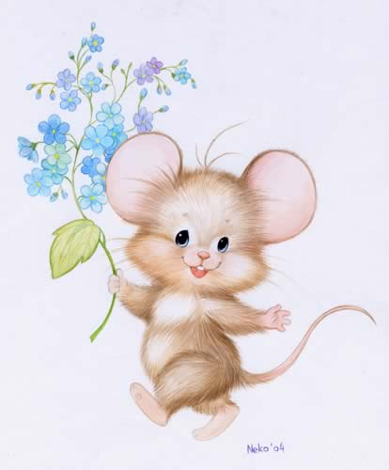

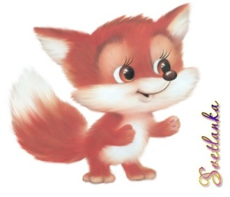

- Молодцы, и это препятствие вы преодолели!

4. - А сейчас мы поиграем
Звериная зарядка.
Раз - присядка,
Два - прыжок.
Это заячья зарядка.
А лисята как проснуться
(кулачками потереть глаза),
Любят долго потянуться
(потянуться),
Обязательно зевнуть
(зевнуть, прикрывая рот ладошкой),
Ну и хвостиком вильнуть
(движение бедрами в стороны).
А волчата спинку выгнуть
(прогнуться в спине вперед)
И легонечко подпрыгнуть
(легкий прыжок вверх).
А кому зарядки мало -
Начинает все сначала!
(развести руки в стороны на уровне пояса ладонями вверх).

5. Вы пришли в весенний лес,
Смотрит солнышко с небес,
Аккуратно нужно сесть,
Чтоб цветочки не задеть!
– А сейчас, мы проверим как вы знаете сказки. Я буду называть вам отдельные слова, а вы должны догадаться, какая это сказка. Готовы?
А) Тыква, карета, туфелька, принц, бал («Золушка»);
Б) Дед, сани, рыба, лиса, волк, прорубь («Лисичка-сестричка и серый волк»);
В) Ниф-Ниф, Наф-Наф, Нуф-Нуф, волк («Три поросенка»);
Г) Болото, стрела, царевич («Царевна-лягушка»);
Д) Избушка, коза, козлятки, волк («Волк и семеро козлят»);
Е) Зайчик, лиса, выгнала, петушок («Заюшкина избушка»).
- Молодцы, хорошо знаете сказки.

6. Препятствие – игра «Всезнайка».
А теперь пойдемте дальше.
Шагаем друг за другом,
Полем и весенним лугом.

Отгадайте загадку:
«Русская красавица стоит на поляне.
В зеленой кофточке, в белом сарафане» (береза).
- Правильно (показываю карточку). А теперь назовите мне, какие вы знаете деревья? (Дети перечисляют: дуб, тополь, клен, осина, черемуха, ель и т.д.)
- Молодцы, слушайте вторую загадку:
«В луговой траве стрекочет,
В руки к нам идти не хочет.
Скачет он на длинных ножках
Через луг, через дорожки» (кузнечик)
- Верно (показываю картинку). Назовите насекомых, которых вы знаете? (Дети перечисляют: комар, муха, оса, пчела, стрекоза, бабочка, жуки, пауки и т.д.)
- Третья загадка:
«На шесте дворец,
Во дворце певец.
А зовут певца…? (скворец)
- Верно (показываю картинку). Назовите, пожалуйста, известных вам птиц? (Дети перечисляют: ласточка, грач, воробей, орел, соловей, голубь и т.д.)

7. Итог: Вы ребята, чудо право!
Постарались вы на славу!
Молодцы, не скучно с вами,
Будете профессорами!
Все препятствия вы преодолели и можете смело шагать по дороге в старшую группу!
(Исполняется песня «Вместе весело шагать).

